Nama: Naufal Rakhadeto Darmawan
NIM: 12409031010009
Kelas: 4A Information System

DESCRIPTIVE ANALYTICS REPORT

Student Habits & Academic Performance
Analysis of 1,000 Student Records from Kaggle

1. PENDAHULUAN

1.1 Latar Belakang
Keberhasilan akademik mahasiswa dipengaruhi oleh berbagai faktor yang kompleks dan saling berkaitan, mulai dari kebiasaan belajar, kondisi kesehatan mental, kualitas tidur, hingga aktivitas sosial. Memahami hubungan antara faktor-faktor tersebut dengan performa ujian merupakan hal yang penting bagi institusi pendidikan, tenaga pengajar, maupun mahasiswa itu sendiri.
Laporan ini menggunakan pendekatan Descriptive Analytics, yaitu jenis analitik yang berfokus pada pemahaman data historis untuk menjawab pertanyaan "Apa yang terjadi?". Descriptive Analytics merangkum, mengagregasi, dan memvisualisasikan data sehingga menghasilkan wawasan yang mudah dipahami tentang pola dan tren yang ada dalam dataset.

1.2 Tujuan Analisis
- Memahami distribusi nilai ujian dan karakteristik demografis mahasiswa.
- Mengidentifikasi variabel-variabel yang memiliki korelasi signifikan terhadap nilai ujian (exam_score).
- Menganalisis pengaruh kebiasaan sehari-hari (jam belajar, media sosial, tidur, olahraga) terhadap performa akademik.
- Menyajikan temuan secara visual agar mudah diinterpretasi oleh berbagai pemangku kepentingan.

1.3 Jenis Analitik yang Digunakan
Analisis ini menggunakan Descriptive Analytics (Analitik Deskriptif), yang merupakan salah satu dari empat jenis utama analitik data:
- Descriptive Analytics: Mendeskripsikan apa yang telah terjadi dalam data (DIGUNAKAN dalam laporan ini).
- Diagnostic Analytics: Menjelaskan mengapa sesuatu terjadi.
- Predictive Analytics: Memprediksi apa yang akan terjadi di masa depan.
- Prescriptive Analytics: Merekomendasikan tindakan yang harus diambil.
Descriptive Analytics dipilih karena dataset ini bersifat historis dan sangat kaya dengan variabel kuantitatif maupun kualitatif, sehingga sangat cocok untuk dirangkum dan divisualisasikan secara deskriptif.

2. DESKRIPSI DATASET

2.1 Sumber Data
Dataset diperoleh dari platform Kaggle (www.kaggle.com), sebuah platform komunitas data science terkemuka yang menyediakan ribuan dataset publik untuk keperluan analisis, penelitian, dan kompetisi machine learning. Dataset ini tersedia secara gratis dan dapat diunduh oleh siapa saja yang memiliki akun Kaggle.

2.2 Struktur Dataset
Dataset terdiri dari 1.000 baris data mahasiswa dan 16 kolom variabel, meliputi variabel numerik dan kategorikal sebagai berikut:

Nama Kolom | Deskripsi
student_id | ID unik setiap mahasiswa
age | Usia mahasiswa (17-24 tahun)
gender | Jenis kelamin (Male / Female / Other)
study_hours_per_day | Rata-rata jam belajar per hari
social_media_hours | Rata-rata jam penggunaan media sosial per hari
netflix_hours | Rata-rata jam menonton Netflix per hari
part_time_job | Status pekerjaan paruh waktu (Yes / No)
attendance_percentage | Persentase kehadiran di kelas (%)
sleep_hours | Rata-rata jam tidur per malam
diet_quality | Kualitas diet (Poor / Fair / Good)
exercise_frequency | Frekuensi olahraga per minggu
parental_education_level | Tingkat pendidikan orang tua
internet_quality | Kualitas koneksi internet (Poor / Average / Good)
mental_health_rating | Rating kesehatan mental (1-10)
extracurricular_participation | Partisipasi kegiatan ekskurikuler (Yes / No)
exam_score | Nilai ujian akhir (0-100) — TARGET VARIABEL

2.3 Statistik Deskriptif Utama

Statistik | Nilai
Jumlah Data | 1.000 mahasiswa
Rata-rata Nilai Ujian | 69.60
Standar Deviasi | 16.89
Nilai Minimum | 18.4
Nilai Maksimum | 100.0
Median Nilai Ujian | 70.5
Rata-rata Jam Belajar/Hari | 3.55 jam
Missing Values | 91 (pada kolom parental_education_level)

3. VISUALISASI DAN ANALISIS DATA

3.1 Distribusi Nilai Ujian
Histogram berikut menggambarkan penyebaran nilai ujian dari 1.000 mahasiswa. Distribusi terlihat mendekati bentuk normal (bell curve), dengan sebagian besar mahasiswa mendapatkan nilai di rentang 50-90. Nilai rata-rata adalah 69.60 dan nilai median 70.5, menunjukkan distribusi yang cukup simetris tanpa kemiringan ekstrem.
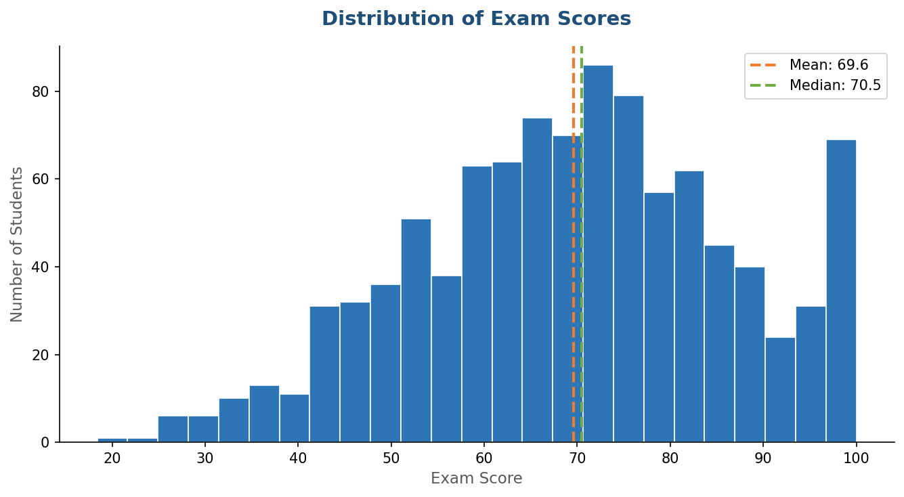
Gambar 1: Distribusi Frekuensi Nilai Ujian Mahasiswa

3.2 Hubungan Jam Belajar dengan Nilai Ujian
Scatter plot di bawah ini menampilkan hubungan antara jam belajar per hari (study_hours_per_day) dengan nilai ujian (exam_score). Terdapat korelasi positif yang sangat kuat dengan nilai r = 0.825, yang merupakan korelasi tertinggi di antara semua variabel. Hal ini secara tegas menunjukkan bahwa semakin banyak waktu yang didedikasikan untuk belajar, semakin tinggi nilai ujian yang diperoleh.
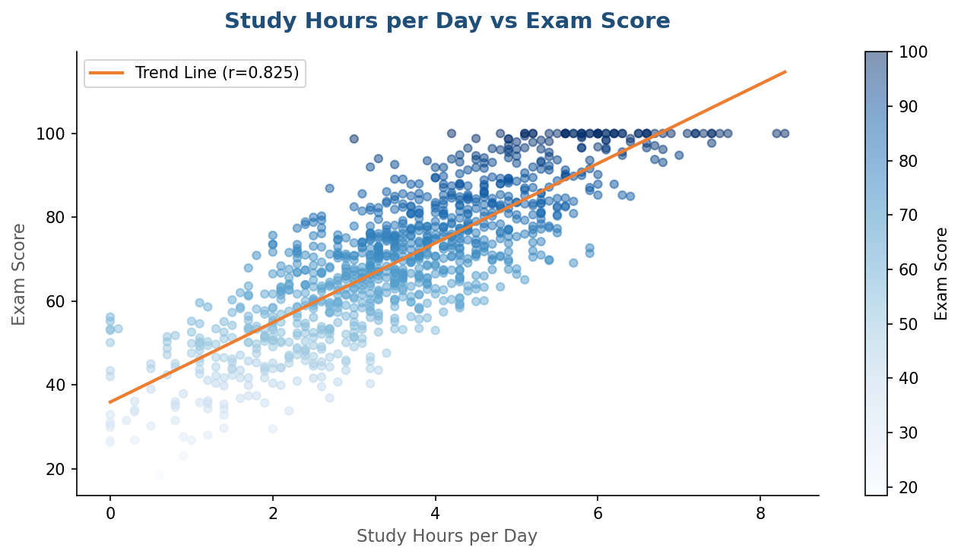
Gambar 2: Scatter Plot Jam Belajar vs. Nilai Ujian (r = 0.825)

3.3 Matriks Korelasi Antar Variabel
Heatmap korelasi berikut memberikan gambaran menyeluruh tentang hubungan antar semua variabel numerik. Warna biru yang lebih gelap menandakan korelasi positif yang lebih kuat, sementara warna yang lebih terang mendekati netral menandakan korelasi yang lemah atau negatif.
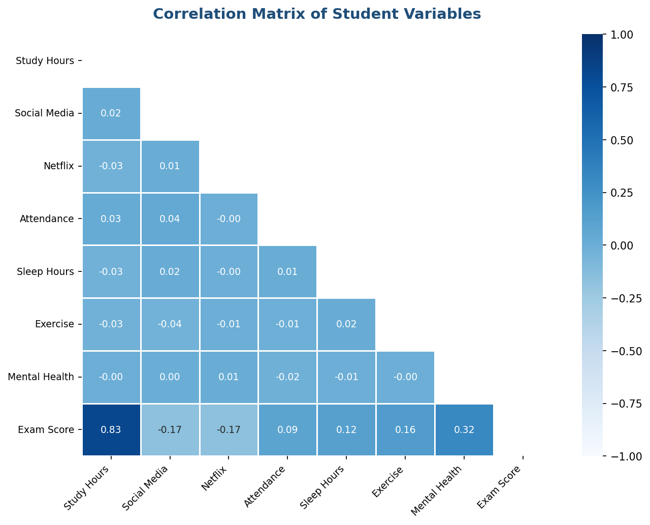
Gambar 3: Heatmap Matriks Korelasi Variabel Numerik
Ringkasan korelasi terhadap exam_score:
Variabel | Korelasi dengan Exam Score
Study Hours per Day | +0.825 (Sangat Kuat Positif)
Mental Health Rating | +0.322 (Sedang Positif)
Exercise Frequency | +0.160 (Lemah Positif)
Sleep Hours | +0.122 (Lemah Positif)
Attendance Percentage | +0.090 (Sangat Lemah Positif)
Netflix Hours | -0.172 (Lemah Negatif)
Social Media Hours | -0.167 (Lemah Negatif)

3.4 Distribusi Gender Mahasiswa
Dari total 1.000 mahasiswa, distribusi gender relatif seimbang antara perempuan (48.1%) dan laki-laki (47.7%), dengan 4.2% mengidentifikasi sebagai gender lainnya. Keseimbangan gender ini menjadikan dataset representatif untuk analisis perbandingan berbasis gender.
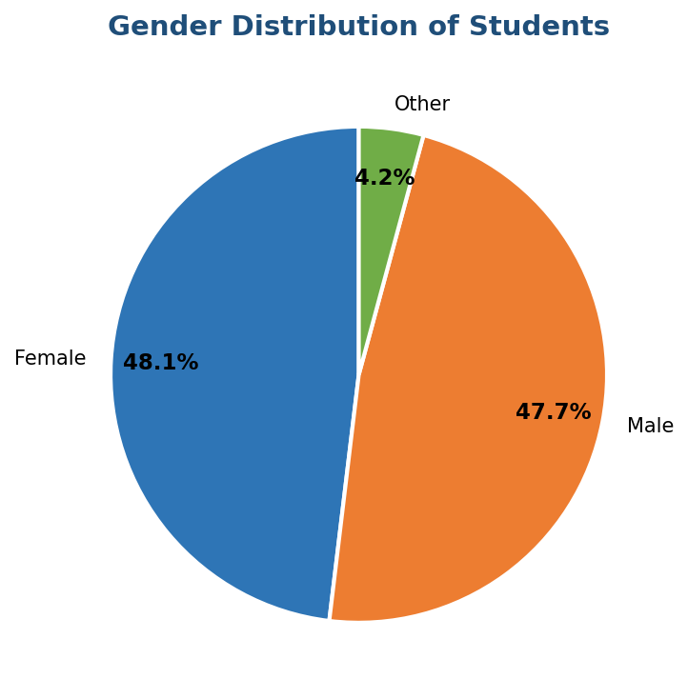
Gambar 4: Distribusi Gender Mahasiswa

3.5 Pengaruh Kualitas Diet terhadap Nilai Ujian
Diagram batang berikut menunjukkan rata-rata nilai ujian berdasarkan kualitas diet. Mahasiswa dengan diet yang baik (Good) memiliki rata-rata nilai tertinggi, diikuti oleh Fair, dan terendah pada Poor. Pola ini mengindikasikan bahwa kebiasaan makan yang sehat berkontribusi positif terhadap performa akademik, kemungkinan melalui peningkatan konsentrasi dan energi.
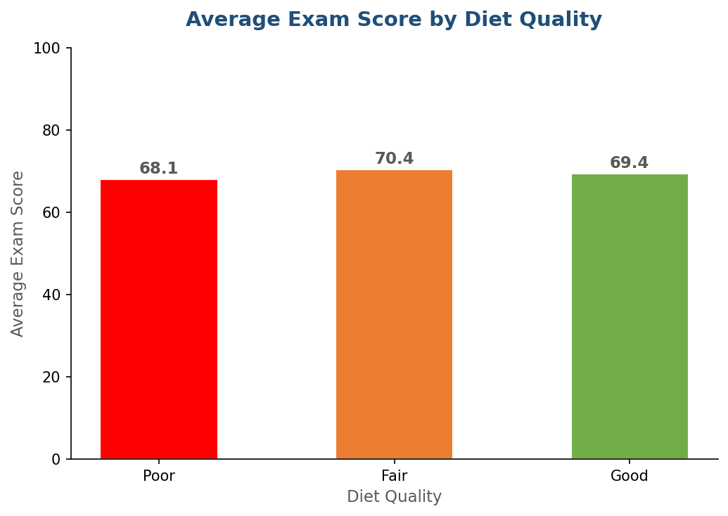
Gambar 5: Rata-rata Nilai Ujian berdasarkan Kualitas Diet

3.6 Dampak Pekerjaan Paruh Waktu terhadap Nilai Ujian
Box plot berikut membandingkan distribusi nilai ujian antara mahasiswa yang memiliki pekerjaan paruh waktu (part-time job) dengan yang tidak. Mahasiswa tanpa pekerjaan paruh waktu memiliki rata-rata nilai 69.84, sedikit lebih tinggi dibandingkan mahasiswa yang bekerja paruh waktu (68.74). Namun, perbedaan ini tidak terlalu signifikan, menunjukkan bahwa pekerjaan paruh waktu saja tidak menjadi faktor penentu utama performa akademik.
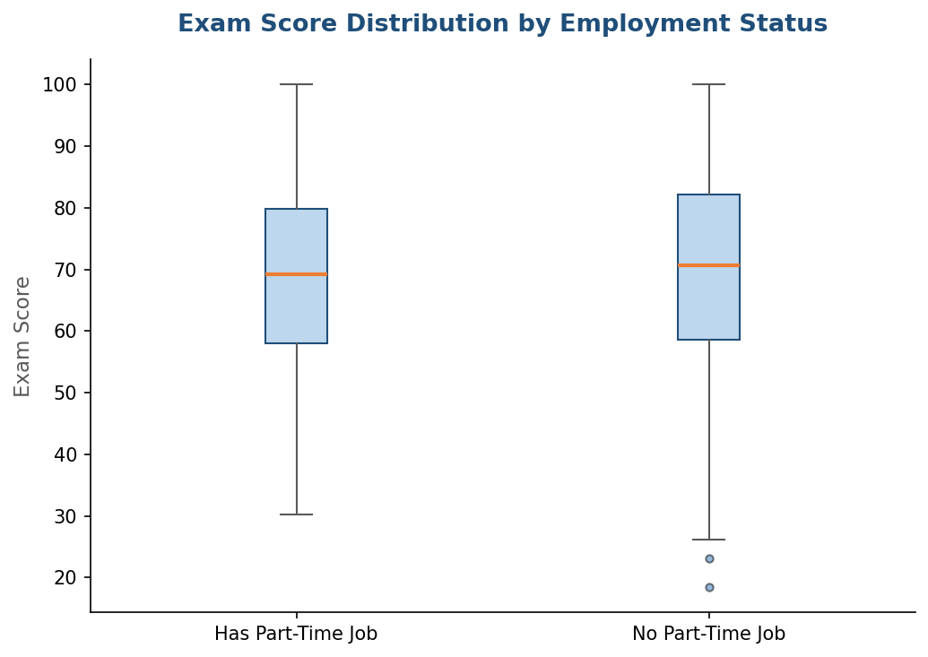
Gambar 6: Box Plot Nilai Ujian berdasarkan Status Pekerjaan Paruh Waktu

3.7 Pengaruh Tingkat Pendidikan Orang Tua
Analisis berdasarkan tingkat pendidikan orang tua menunjukkan pola yang menarik: mahasiswa dengan orang tua berpendidikan tinggi (Master) cenderung memiliki nilai ujian yang lebih tinggi dibandingkan dengan mahasiswa yang orang tuanya hanya lulusan SMA (High School). Hal ini dapat dikaitkan dengan faktor lingkungan belajar di rumah dan ekspektasi akademik yang lebih tinggi.
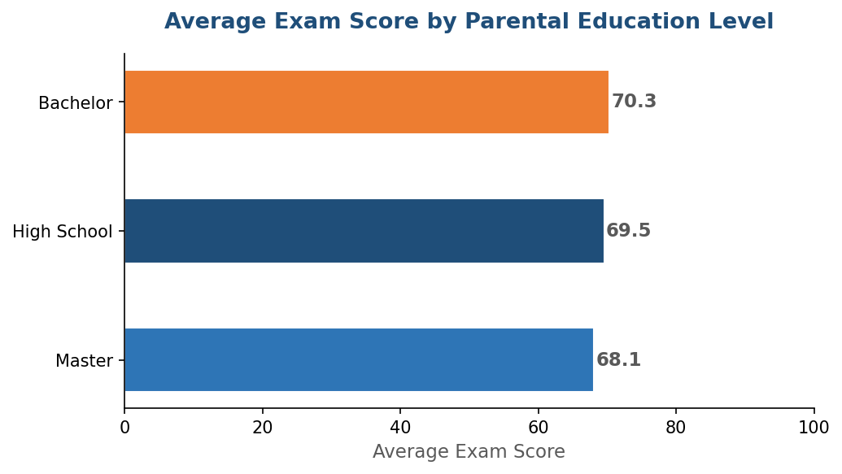
Gambar 7: Rata-rata Nilai Ujian berdasarkan Tingkat Pendidikan Orang Tua

3.8 Kualitas Internet dan Gender terhadap Nilai Ujian
Diagram batang berkelompok di bawah ini menampilkan rata-rata nilai ujian berdasarkan kombinasi kualitas internet dan gender. Secara menarik, kualitas internet tidak menunjukkan dampak yang signifikan terhadap nilai ujian. Mahasiswa dengan koneksi internet buruk (Poor) bahkan sedikit lebih unggul, yang mengindikasikan bahwa akses internet yang lebih baik mungkin juga berkaitan dengan potensi distraksi digital.
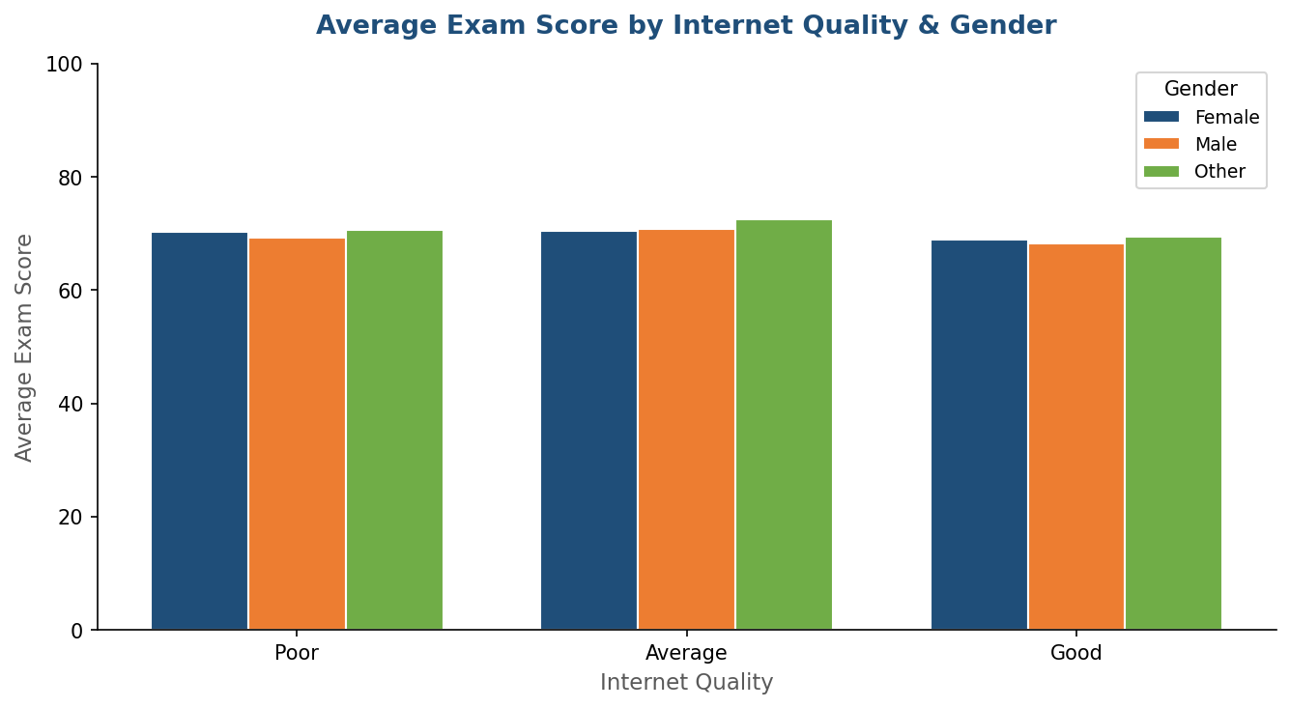
Gambar 8: Rata-rata Nilai Ujian berdasarkan Kualitas Internet dan Gender

4. TEMUAN UTAMA DAN INTERPRETASI

4.1 Faktor Terkuat: Jam Belajar
Jam belajar per hari adalah prediktor terkuat dari nilai ujian, dengan korelasi r = 0.825. Mahasiswa yang belajar lebih dari 5 jam per hari secara konsisten meraih nilai di atas 80, sementara mereka yang belajar kurang dari 2 jam umumnya memiliki nilai di bawah 60. Temuan ini menggarisbawahi pentingnya dedikasi waktu yang cukup untuk belajar mandiri.

4.2 Faktor Pendukung: Kesehatan Mental dan Olahraga
Kesehatan mental (mental_health_rating) memiliki korelasi positif yang sedang (r = 0.322) dengan nilai ujian. Mahasiswa yang melaporkan tingkat kesehatan mental yang lebih tinggi cenderung meraih nilai yang lebih baik. Demikian pula, frekuensi olahraga memiliki korelasi lemah namun positif (r = 0.160), menandakan pentingnya gaya hidup aktif dan seimbang.

4.3 Faktor Penghambat: Waktu Layar Digital
Penggunaan media sosial (r = -0.167) dan menonton Netflix (r = -0.172) keduanya berkorelasi negatif dengan nilai ujian. Meskipun korelasinya tergolong lemah, pola ini menunjukkan bahwa penggunaan platform hiburan digital yang berlebihan dapat berdampak negatif terhadap performa akademik, kemungkinan karena mengurangi waktu yang tersedia untuk belajar.

4.4 Distribusi yang Seimbang
Distribusi gender hampir seimbang (Female: 48.1%, Male: 47.7%), dan tidak ada perbedaan signifikan dalam nilai ujian antar gender. Hal ini menunjukkan kesetaraan performa akademik antar gender dalam dataset ini.

5. KESIMPULAN

Berdasarkan analisis deskriptif terhadap 1.000 data mahasiswa dari dataset Student Habits & Academic Performance, dapat disimpulkan bahwa:
- Jam belajar per hari adalah faktor paling dominan yang mempengaruhi nilai ujian, dengan korelasi sangat kuat (r = 0.825). Intervensi yang meningkatkan waktu belajar efektif mahasiswa berpotensi memberikan dampak paling signifikan terhadap performa akademik.
- Kesehatan mental dan kebiasaan olahraga memiliki kontribusi positif yang tidak boleh diabaikan. Program kesejahteraan mahasiswa (student wellness) perlu menjadi prioritas institusi pendidikan.
- Penggunaan media sosial dan platform streaming perlu dikelola dengan bijak, karena meskipun korelasinya lemah negatif, konsumsi berlebihan dapat merugikan performa akademik.
- Faktor demografis seperti gender dan kualitas internet tidak menunjukkan pengaruh signifikan terhadap nilai ujian dalam dataset ini, menandakan bahwa kebiasaan dan gaya hidup lebih menentukan dibandingkan faktor struktural.
- Diet yang baik dan tidur yang cukup juga berkontribusi positif, meskipun lemah, terhadap nilai ujian — menegaskan pentingnya pendekatan holistik dalam mendukung keberhasilan akademik.

6. PERTANYAAN DAN JAWABAN

Pertanyaan 1
Why is it important to identify the question that needs to be answered by the analysis before beginning the project?

Jawaban:
Mengidentifikasi pertanyaan yang ingin dijawab sebelum memulai proyek analisis sangat penting karena beberapa alasan mendasar:
- Menentukan arah dan fokus analisis. Tanpa pertanyaan yang jelas, analis dapat terjebak dalam menganalisis semua hal sekaligus tanpa menghasilkan wawasan yang bermakna. Pertanyaan yang terdefinisi dengan baik membantu memilah data dan metode mana yang relevan dan mana yang tidak.
- Efisiensi penggunaan waktu dan sumber daya. Proyek analisis data dapat memakan waktu dan biaya yang signifikan. Dengan pertanyaan yang jelas sejak awal, tim dapat memfokuskan upaya pada pengumpulan data, pembersihan data, dan analisis yang benar-benar dibutuhkan — menghindari pekerjaan yang sia-sia (wasted effort).
- Memilih metode analitik yang tepat. Pertanyaan yang berbeda membutuhkan pendekatan yang berbeda. Pertanyaan "Apa yang terjadi?" mengarah ke descriptive analytics, sementara "Mengapa ini terjadi?" membutuhkan diagnostic analytics. Tanpa kejelasan pertanyaan, pemilihan metode bisa salah arah.
- Menentukan metrik keberhasilan. Pertanyaan yang jelas memungkinkan tim untuk mendefinisikan apa yang dianggap sebagai "jawaban yang cukup baik" dan kapan analisis dianggap selesai.
- Mengomunikasikan hasil kepada pemangku kepentingan. Laporan analitik yang dibangun di atas pertanyaan yang jelas jauh lebih mudah dipahami oleh audiens non-teknis, karena alur narasi mengikuti logika pertanyaan-jawaban yang intuitif.
Dalam konteks laporan ini, pertanyaan utama yang ditetapkan adalah: "Apa saja karakteristik kebiasaan mahasiswa, dan variabel mana yang paling berhubungan dengan nilai ujian?" Pertanyaan ini mengarahkan seluruh proses analisis — dari pemilihan visualisasi hingga interpretasi temuan.

Pertanyaan 2
Name some sources of open data for analysis that you found while searching for your data elements.

Jawaban:
Dalam proses pencarian data untuk laporan ini, saya mengeksplorasi berbagai penyedia data terbuka (open data). Namun, pilihan utama jatuh pada Kaggle (www.kaggle.com) sebagai sumber utama perolehan dataset. Berikut adalah rincian detail mengenai sumber data yang saya gunakan:
- Pilihan Sumber Utama (Kaggle): Saya mendapatkan dataset "Student Habits & Academic Performance" ini secara langsung dari platform Kaggle. Kaggle dipilih karena merupakan salah satu komunitas data science terbesar di dunia yang menyediakan ribuan dataset publik dari berbagai domain.
- Format Data (CSV): Dataset ini diunduh dalam format .csv (Comma Separated Values). Keunggulan format ini adalah strukturnya yang sudah rapi dan bersifat machine-readable, sehingga sangat memudahkan proses import data ke dalam alat analisis (seperti Python atau Excel) tanpa memerlukan pembersihan format yang rumit di awal.
- Kualitas dan Struktur Data: Dataset yang diperoleh dari Kaggle ini sangat kaya akan informasi, mencakup 1.000 baris data mahasiswa dengan 16 kolom variabel yang berbeda. Data tersebut mencakup variabel numerik (seperti jam belajar) hingga kategorikal (seperti kualitas diet), yang memungkinkan dilakukannya analisis deskriptif yang mendalam.
- Aksesibilitas: Platform ini memberikan kemudahan akses di mana dataset dapat diunduh secara gratis oleh siapa saja yang memiliki akun, sehingga mendukung prinsip transparansi dalam analisis data.
Meskipun terdapat sumber lain seperti Google Dataset Search atau World Bank Open Data, Kaggle terbukti sebagai sumber yang paling efektif dan efisien untuk memenuhi kebutuhan elemen data dalam proyek Descriptive Analytics ini

